备案编号：

建筑日照分析报告书

项目名称：
委托单位：
分析单位： | —
报告日期： | 2024年12月29日年08月08日

软件名称 | 建筑日照分析软件Sun2024
计算软件版本 | Build20240430(SP1)
软件开发单位 | 北京绿建软件股份有限公司
使 用 说 明

1、我单位依据委托单位提供的基础数据及技术资料，按委托单位指定范围，依据国家现行相关规范及地方现行相关规定，提供《建筑日照分析报告》。
2、委托单位应对提供的基础数据及技术资料的真实性、准确性负责。在指定的范围外的建筑物、构筑物的日照影响，《建筑日照分析报告》中未予体现。
3、报告书中，当同一项目采用多种方案分析时，所有方案均满足日照要求方视为该项目满足日照要求。
4、因委托单位提供的资料不实或方案变更等原因导致的分析差错，我单位不承担任何责任。
5、本《建筑日照分析报告》未经书面许可，不得作为其他用途。
6、《建筑日照分析报告》须盖章后方能生效，不允许私自涂改《建筑日照分析报告》中得任何数据及内容。
7、日照分析结论的数据成果误差5%。
目录
- 日照分析结论
- 标准及依据
- 项目基本情况
- 日照分析基础数据
- 日照分析方案
1、方案一
附件：
1、委托书；
2、建设工程规划总平面图及电子版；
3、建筑物编号与尺寸示意图；
4、建设前日照阴影分析示意图；
5、建设后建筑阴影影响范围示意图；
6、建设前建筑物南侧窗户分析示意图。
7、建设后建筑物南侧窗户分析示意图。
附录。
建设部验收报告。
一、日照分析结论
项目名称
委托单位
编 号
结论：

分析：
审核：
（盖章）
2024年12月29日

二、标准及依据
1、国家有关标准规范
（1）城市居住区规划设计规范 GB50180-2018条文
4.0.8 住宅建筑与相邻建、构筑物的间距应在综合考虑日照、采光、通风、管线埋设、视觉卫生、防灾等要求的基础上统筹确定，并应符合现行国家标准《建筑设计防火规范》GB 50016的有关规定。
4.0.9 住宅建筑的间距应符合表4.0.9的规定；对特定情况，还应符合下列规定：
（1） 老年人居住建筑日照标准不应低于冬至日日照时数2h；
（2） 在原设计建筑外增加任何设施不应使相邻住宅原有日照标准降低，既有住宅建筑进行无障碍改造加装电梯除外；
（3） 旧区改建项目内新建住宅建筑日照标准不应低于大寒日日照时数1h。
表4.0.9 住宅建筑日照标准
建筑气候区划 | Ⅰ、Ⅱ、Ⅲ、VII气候区 |  | Ⅳ气候区 |  | Ⅴ、Ⅵ气候区
城区常住人口(万人) | ≥50 | ＜50 | ≥50 | ＜50 | 无限定
日照标准日 | 大寒日 |  |  | 冬至日
日照时数(h) | ≥2 | ≥3 |  | ≥1
有效日照时间带(当地真太阳时) | 8时～16时 |  |  | 9时～15时
计算起点 | 底层窗台面
注：
1、长春为I类气候分区，依据上述规范要求，居住空间获得的日照时间应满足大寒日日照时数2小时的要求。
2、底层窗台面是指距室内地坪0.9m高的外墙位置。

（2）住宅设计规范GB 50096—2011条文
7室内环境
7．1 日照、天然采光、遮阳
7.1.1 每套住宅至少应有一个居住空间能获得冬季日照。
7.1.2 需要获得冬季日照的居住空间的窗洞开口宽度不应小于 0.60m。

（3）民用建筑设计通则JGJ 37-87条文
第2.1.4条 相邻基地边界线的建筑与空地
二、建筑物高度不应影响邻地建筑物的最低日照要求。
第3.1.3条 日照标准
一、住宅应每户至少有一个居室、宿舍应每层至少有半数以上的居室能获得冬至日满窗日照不少于1h（小时）。
二、托儿所、幼儿园和老年人、残疾人专用住宅的主要居室，医院、疗养院至少有半数以上的病房和疗养室，应能获得冬至日满窗日照不少于3h（小时）。
2、日照分析参数
分析城市: 长春
地理位置：北纬 43度53分；东经 125度20分；
分析日期: 1月20日(大寒日)
有效时间段: 8:00-16:00
有效日照时数不低于：2小时
时间统计方式：连续日照超过 15分钟（含15分钟）为有效日照
时间间隔：1分钟
采样点间距：1.0米

3、住宅建筑窗户有效日照计算保准
（1）普通窗户以外墙窗台面为日照基准面；
（2）转角直角窗，转角弧形窗、凸窗等，以窗户洞开口为日照基准面；
（3）两侧均无隔板也未封闭的凸阳台，以窗户的外墙窗台面为日照基准面，阳台顶板对所属窗户的日照遮挡忽略不计；
（4）两侧或者一侧有分户隔板的凸阳台，凹阳台及半凸半凹阳台，以阳台的栏板面与外墙相交的墙洞口为日照基准面；
（5）设计封闭的阳台，以封窗的阳台栏板面为日照基准面；
超出基准面的建筑自身阳台、隔板、遮阳板、花台、分户隔板等对窗户的日照遮挡属建筑自身遮挡，不属于其它建筑的日照遮挡，不进行计算。
（6）窗户或者阳台的宽度小于或者等于3.0米的，按实际宽度计算；宽度大于3.0米的，满足日照标准的部分累计宽度大于等于3.0米即可。窗户（或者阳台）的宽度大于3.0米时，按3.0米宽进行计算，以窗户（或者阳台）的中点两侧各延伸1.5米为计算范围。
（7）窗户或者阳台的高度从室内地坪算起，高度不足0.90米均按0.90米计算，高于0.90米的按实际窗台高度计算。
4、采用建设部验收的“绿建斯维尔日照分析软件Sun”进行分析计算。

三、项目基本情况
建设单位（委托方）：
单位名称：
地 址： 法定代表人：
联系人： 联系电话：

设计单位（受托方）：
单位名称：
地 址： 法定代表人：
联系人： 联系电话：

日照分析项目情况：
项目名称：
建设地点：
用地范围：—
提交资料：□电子图 □建设工程实测报告

四、项目基本情况
1、基地内拟建建筑：
编号 | 使用性质 | 层数 | 高度（米）
1# | 住宅
2# | 住宅
3# | 住宅
4# | 住宅
5# | 住宅
6# | 住宅
2、基地外委托方指定的客体建筑：
编号 | 使用性质 | 层数 | 高度（米）
3、参与叠加分析的基地外建筑建筑：
编号 | 使用性质 | 层数 | 高度（米）
 | 住宅

五、日照分析方案
方案：
日照计算参数：
分析城市: 长春
北纬 43度53分 东经 125度20分
分析日期: 1月20日(大寒日)
有效时间段: 8:00-16:00
日照标准有效日照时数不低于：2小时
时间累计方式：全部时段累加
只对连续日照时间超过 15分钟的时间段进行累加
分析高度：0.9m
时间计算间隔：1分钟 采样点间距：1.0米
分析方案：
线上点日照时间分析。
结果附图：
线上点日照分析图。
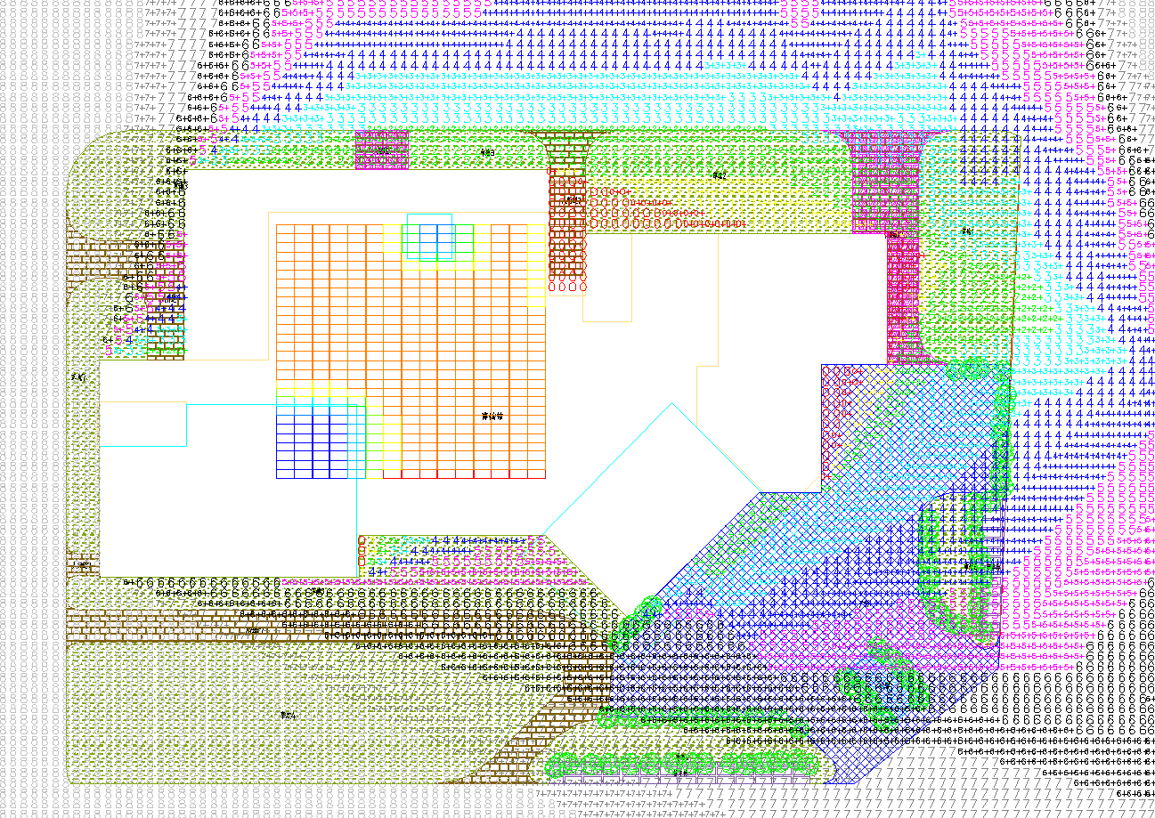

附录：建设部验收证书
